福建省特种设备协会平台使用手册
网址: http://www.fjase.cn/tzsbweb 点击进入

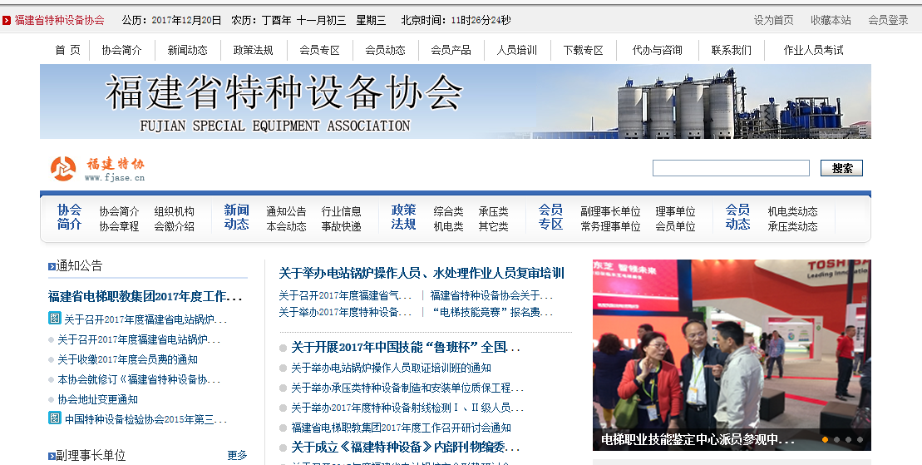

操作说明：
‘人员培训’页面：
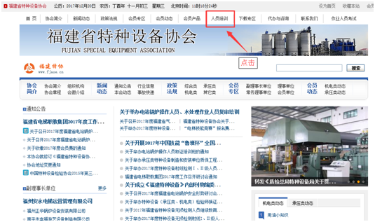

1.普通用户注册操作：

1.1点击‘用户注册’按钮。
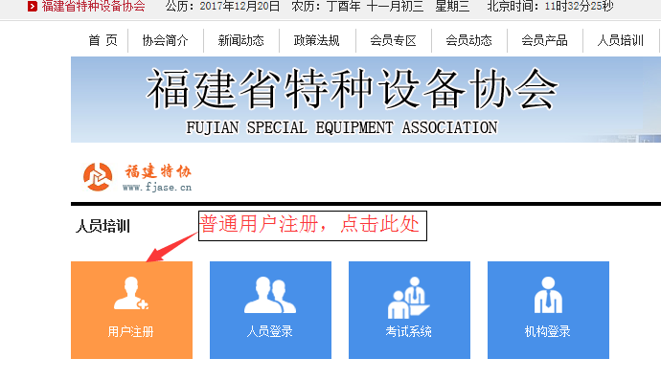

1.1.1 填写用户注册信息并提交。
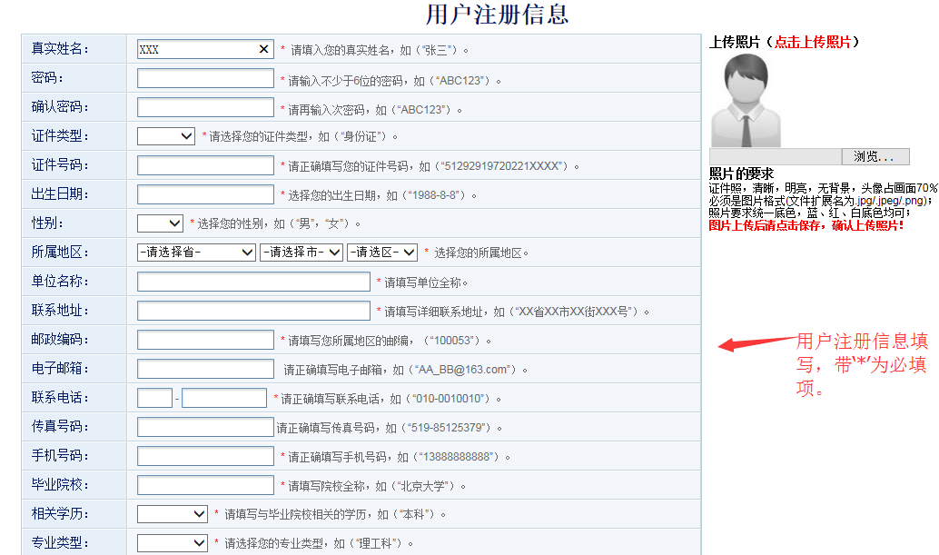

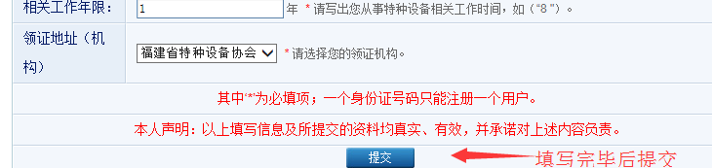

1.2 普通用户登录

1.2.1 点击‘人员登录’按钮进入

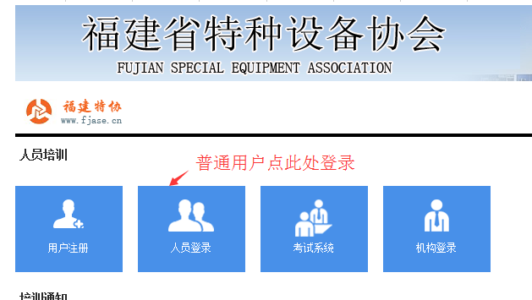

1.2.2 ‘人员登录’界面：

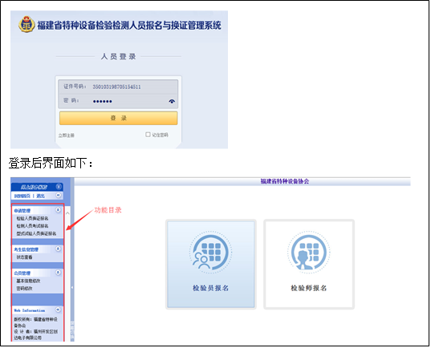

1.2.3 申请管理：

1.2.3.1 检验人员换证报名(含‘检验员报名’、‘检验师报名’)
（1）检验员考试报名：点击‘检验员报名’
第一步：选择检验人员考试项目
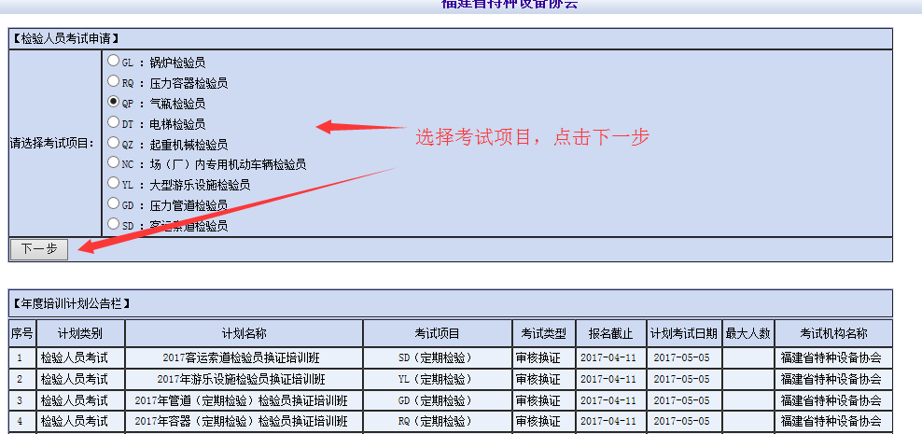

第二步：填写检验人员考试申请-检验资格信息后提交
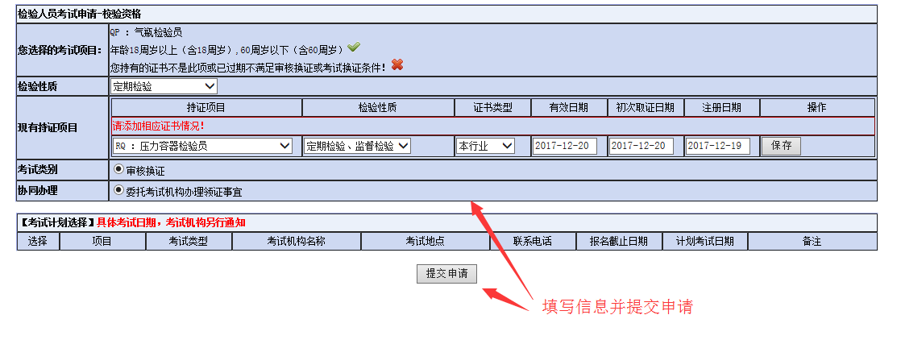

（2） 检验师考试报名：点击‘检验师报名’

第一步：选择检验师考试项目
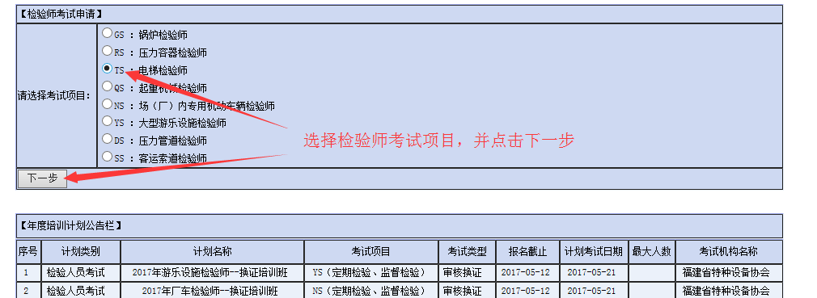

第二步：填写检验师考试申请信息后提交
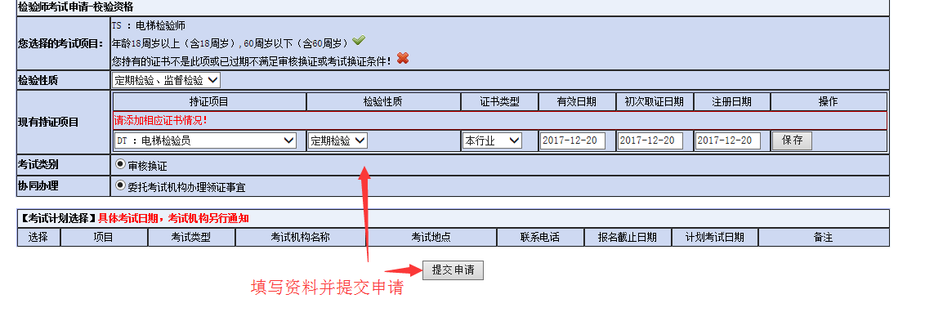

1.2.3.2 检测人员考试报名
点击‘检测人员考试报名’，选择考试项目，然后点击‘下一步’。

第一步：
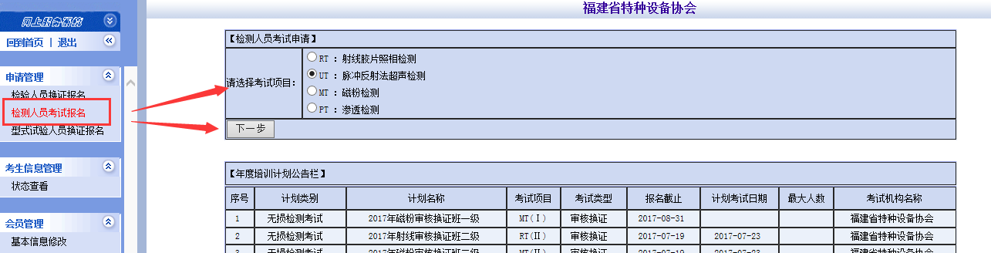
第二步：
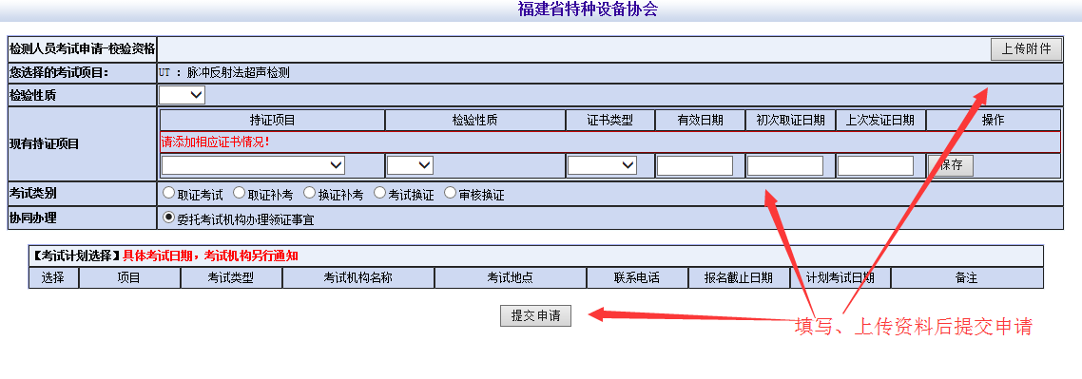
在状态查看中点相应项目的操作可补充上传资料
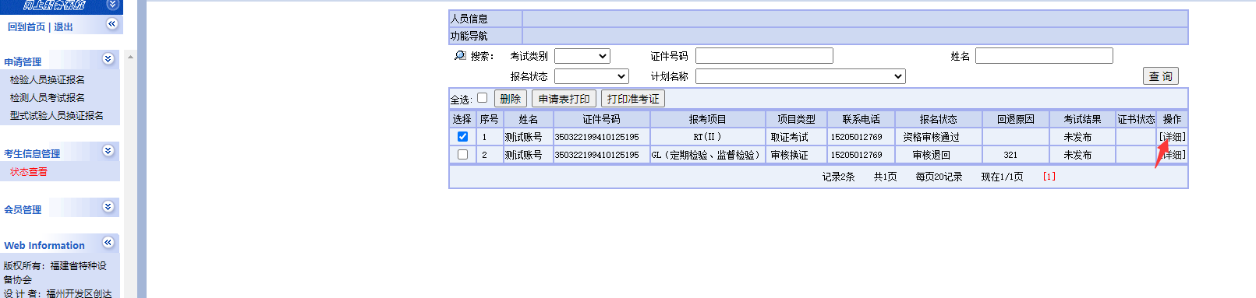

1.2.3.3考生信息管理
点击‘考生信息管理’下的‘状态查看’项，通过选择条件或输入条件进行查询
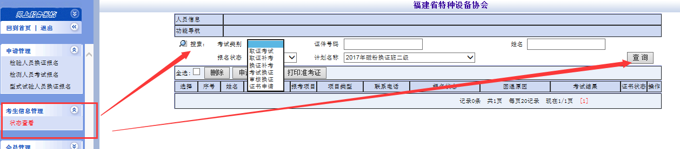

1.2.3.4 打印申请表
在状态查看中可查看报名状态，在审核通过后勾选项目点申请表打印，可打印相应项目的申请表
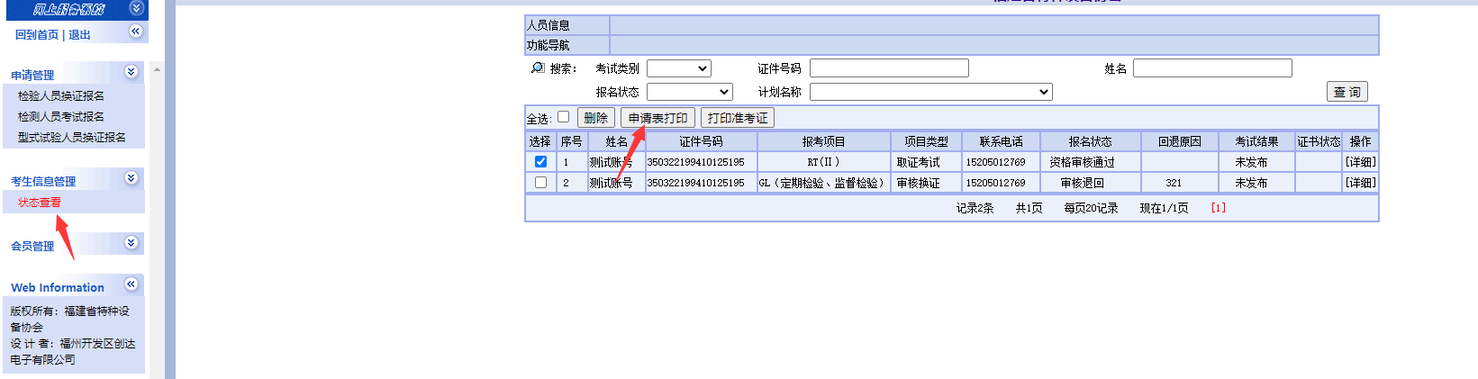

1.2.4会员管理

1.2.4.1 基本信息修改
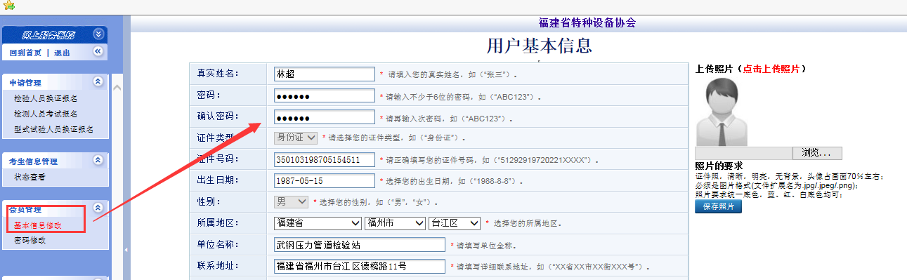

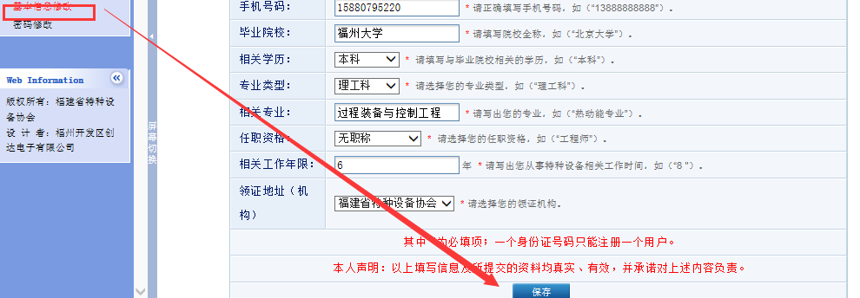
修改基本信息后点‘保存’。

1.2.4.2 密码修改

